Lección 1: Introducción a la interfaz y a las herramientas básicas en OpenRoads Designer

Objetivo de Aprendizaje: Esta lección está diseñada para brindar una introducción a las herramientas básicas 2D, la organización de las vistas (layouts) y las funcionalidades presentes en Bentley MicroStation y OpenRoads Designer.

Tarea 1: Creación de un nuevo archivo de diseño (DGN)
- Para comenzar, abra OpenRoads Designer desde la ubicación donde se instaló.
- Al abrir el programa, será dirigido a la “Página principal” que se muestra a continuación.
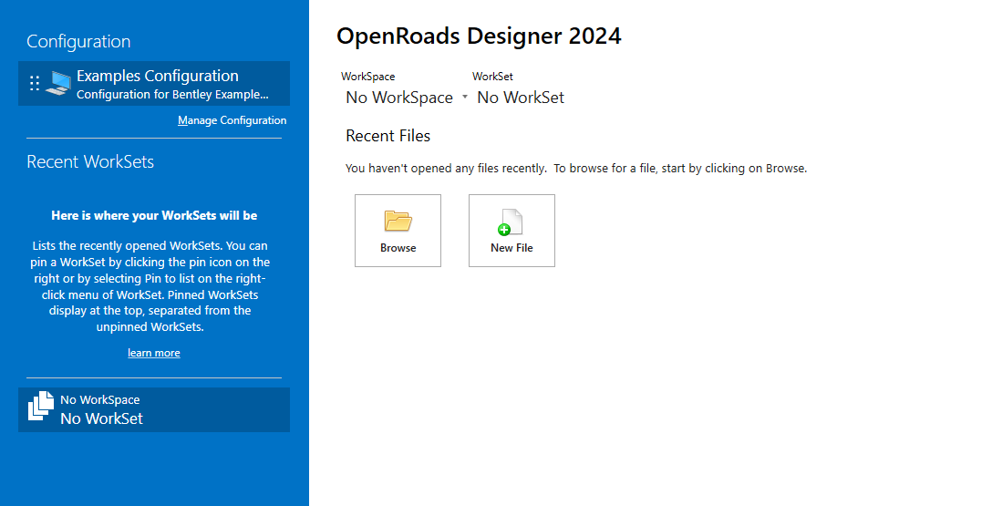
- En esta lección utilizaremos un entorno de trabajo (WorkSpace) y un conjunto de trabajo (WorkSet), que se incluyen con la instalación del software OpenRoads Designer (ORD). En el menú desplegable WorkSpace, seleccione “Training and Examples”. En el menú desplegable WorkSet, seleccione “Training-Metric”.
¿Qué es un WorkSpace y un WorkSet?

Un WorkSpace define los estándares generales de dibujo de la empresa o usuario, la simbología y las preferencias asociadas con los proyectos dentro de OpenRoads Designer.

Un WorkSet controla los ajustes específicos de cada proyecto y se crea de manera independiente para cada proyecto.

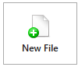
- Con el WorkSpace y el WorkSet correctos seleccionados, hacer clic en el ícono “Nuevo archivo” (New File) para crear un nuevo archivo de diseño (DGN). Nombre el archivo “Lección_1” y elija la ubicación del archivo. Una vez completado, hacer clic en “Guardar” (Save).

Tarea 2: Familiarizándose con la interfaz de OpenRoads
OpenRoads, al igual que muchos otros programas de software, utiliza una interfaz de “Cinta” (Ribbon) para proporcionar un acceso rápido y sencillo a todas las herramientas y funciones dentro del software.
A continuación, se muestra una visión general gráfica de la interfaz de usuario predeterminada de OpenRoads.
Ribbon Workflow
File Tab
Ribbon Tab

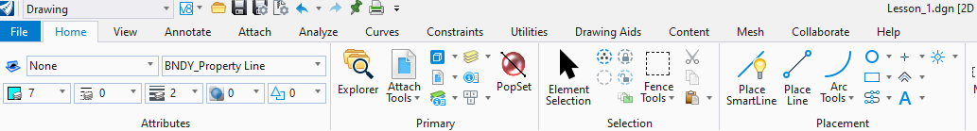
Ribbon Group

- La pestaña Archivo (File Tab) proporciona acceso al “backstage” del software. Al igual que en otros programas, la pestaña Archivo permite acceder a la configuración de archivos, opciones de impresión, guardar o abrir archivos, y muchas funciones adicionales.
- El Flujo de trabajo de la Cinta (Ribbon Workflow) se puede cambiar para reflejar el tipo de trabajo que se está realizando en OpenRoads, y ajustará las herramientas y funciones disponibles en la cinta según el flujo de trabajo seleccionado. Por ejemplo, el flujo de trabajo Drawing contiene todas las herramientas utilizadas para dibujar elementos dentro del software.
- La Pestaña de la Cinta (Ribbon Tab) y el Grupo de la Cinta (Ribbon Group) combinan y organizan las herramientas según su clasificación y su uso dentro de OpenRoads, de manera que sean más fáciles de localizar y estén disponibles de forma inmediata.
Tome un tiempo de cinco minutos para explorar la interfaz de usuario de OpenRoads y familiarizarse con su distribución.

Tarea 3: Uso del mouse en OpenRoads
Importante: Salvo que se indique lo contrario, todas las herramientas en este ejercicio se pueden acceder utilizando el flujo de trabajo “OpenRoads Modeling”.

- Uso de las funciones del mouse
  - Dentro del flujo de trabajo Drawing, localice y seleccione (clic izquierdo) la herramienta Place Line en el grupo Placement de la cinta bajo la pestaña Home.
    - Haga clic izquierdo dentro del área de trabajo (área negra) de la pantalla para comenzar a colocar una línea y haga clic izquierdo nuevamente para colocar el otro extremo de la línea.
    - Haga clic derecho para salir del comando Place Line.
(Nota: La tecla Esc realiza la misma función que el clic derecho y también permite salir del comando.)
  - Mientras pasa el mouse sobre el área de trabajo, utilice la rueda central para acercarse (zoom) a la línea recién creada.
  - Mientras usa el mouse sobre la línea creada, haga clic y mantenga presionado el botón central del mouse y mueva el mouse hacia la izquierda. Esta acción permitirá desplazarse (paneo) a través de la pantalla.

Tarea 4: Uso de herramientas básicas de dibujo 2D para crear un mapa de lotificación urbana
- Uso de las herramientas Place Line y Rotate.
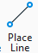
  - Seleccione la herramienta Place Line del grupo Placement de la cinta bajo la pestaña Home. Una vez seleccionada, haga clic en cualquier parte del área de dibujo.
  - Dibuje una línea de 100 m de longitud ingresando la información en el cuadro de diálogo correspondiente. Una vez ingresada, haga clic izquierdo para colocar la línea. Haga clic derecho para salir de la herramienta Place Line.

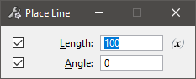
  - Seleccione el botón Fit View para localizar y centrar la línea recién colocada en la pantalla.
  - En el grupo Manipulate de la cinta, seleccione la herramienta Rotate y ajuste los valores en el cuadro de diálogo según los indicados a continuación.

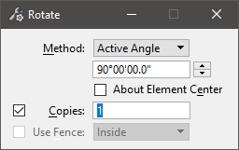
¿Cómo cambiar la configuración del archivo de diseño?

La configuración del archivo de diseño, como las unidades de trabajo y el formato de lectura de ángulos, se puede modificar accediendo a la pestaña Archivo (File Tab), luego a Settings/File y después a Design File Settings. Por ejemplo, aquí el formato de lectura de ángulos puede cambiarse de grados, minutos y segundos a grados decimales. Las unidades de trabajo también se pueden cambiar de metros a centímetros y milímetros.

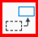
  - Seleccione el botón move del grupo Manipulate y active la opción Mid Point desde la barra de herramientas Snap Mode, ubicada en la parte inferior de la pantalla, luego seleccione el punto medio de la línea de 100 metros dibujada anteriormente. Haga clic nuevamente en el punto medio para colocar y almacenar la copia rotada de la línea. Su dibujo debería verse como la figura que se muestra a continuación.
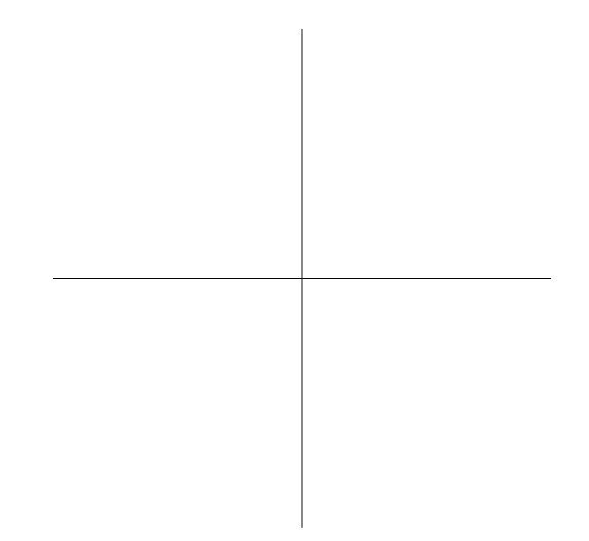
- Uso de herramienta Move Parallel para crear vialidades
  - Para crear una vialidad de 7.0 m de ancho (3.5 m por carril), seleccione la herramienta Move Parallel del grupo Manipulate de la cinta de selección e ingrese la información en el cuadro de diálogo que se muestra a continuación.
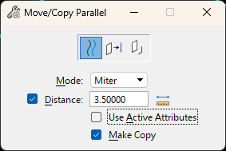
  - Primero, seleccione la línea vertical de 100 metros de longitud. Después haga clic a la derecha de la línea para colocar una copia de la línea a 3.5 metros de distancia, repita el mismo procedimiento para el lado izquierdo. Replique la acción arriba/abajo para la línea horizontal. Al finalizar, su dibujo debería parecerse al que se muestra a continuación
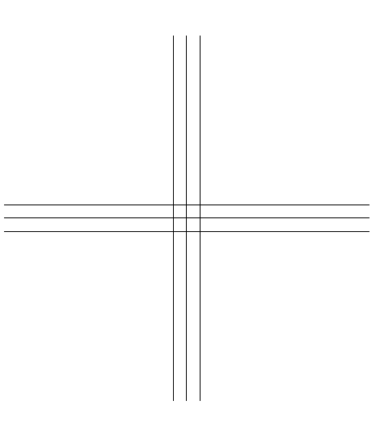
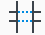
- Uso de la herramienta Trim Multiple para crear líneas de bordillo (vialidad).
  - Seleccione la herramienta Trim Multiple del grupo Modify de la cinta.
  - Seleccione la línea de corte haciendo clic en la línea horizontal superior.
  - Ahora mantenga presionada la tecla Ctrl y seleccione la línea horizontal inferior. Ambas líneas, superior e inferior, deberían aparecer resaltadas.
  - Suelte la tecla Ctrl y recorte las dos líneas verticales más externas seleccionando la porción de esas líneas ubicada entre las dos líneas horizontales resaltadas.
  - Repita los pasos 2 a 4, pero esta vez recortando las líneas horizontales más externas para crear el dibujo que se muestra en la figura a continuación.
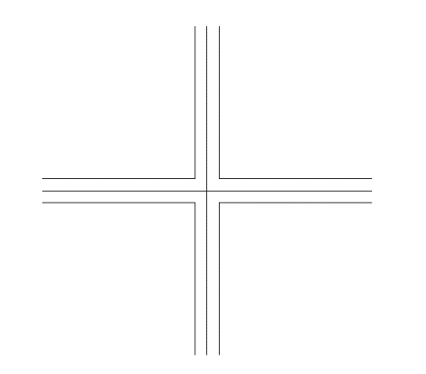
- Uso de la herramienta Circular Fillet para crear radios de bordillo.
  - En el grupo Modify de la cinta, seleccione la herramienta Fillet.
  - En el cuadro de diálogo, establezca el Radio en 9 metros y la opción Truncate en “Both”.
  - Haga clic en la primera línea y luego en la segunda línea que forman cada radio de bordillo. Haga clic una vez más para guardar y almacenar el fillet.
  - Repita los pasos 3 y 4 para los radios de bordillo restantes. Una vez completado, su dibujo debería coincidir con la figura que se muestra a continuación.
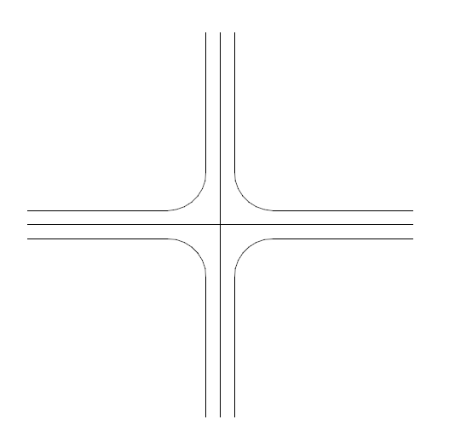
- Uso de niveles (Levels) para diferenciar los elementos del dibujo.
  - Seleccione tanto las líneas de bordillo horizontales como verticales de las calles.
  - Con todas las líneas de bordillo seleccionadas, cambie el nivel (Level) a “Road_Curb_Edge” usando el grupo Attributes de la cinta, como se muestra a continuación:
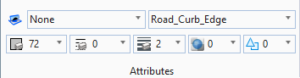
  - Con las líneas centrales de la calle seleccionadas, cambie el nivel (Level) a “Road_Centerline”.
  - Con las dos líneas centrales aún seleccionadas, dentro del grupo Attributes de la cinta, cambie el estilo de línea de “0” a “5”. Además, cambia el color de color 19 (rojo) a color 4 (amarillo). Su dibujo ahora debería verse como el que se muestra en la figura a continuación.
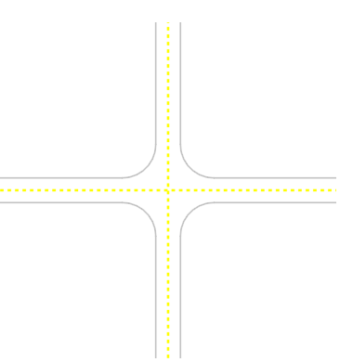
  - Con ningún elemento seleccionado, restablezca el nivel activo a “Default”.
  - Seleccione la opción Line Color y elija “By Level” en la parte inferior izquierda, como se muestra a continuación.
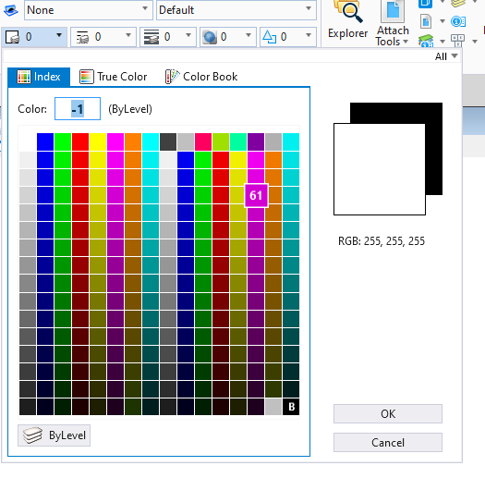
¿Para qué se utilizan los niveles (Levels)?

Los niveles (Levels) se utilizan para diversos propósitos, entre ellos definir el estilo de línea, el grosor de línea y el color dentro de un dibujo. Además, los niveles permiten ocultar o mostrar elementos específicos del diseño según sea necesario.
También pueden emplearse para determinar cantidades totales de un elemento de obra en particular, como la longitud total de un bordillo o los metros cuadrados de pavimento de concreto.

- Uso de la herramienta “Extend Line” para acortar la vialidad vertical
  - En el grupo Modify de la cinta, seleccione la herramienta Extend Line.
    - Nota: Si el ícono de la herramienta Extend Line no aparece, es posible que sea necesario desplegar el menú (fly-down) junto a la herramienta Insert Vertex, como se muestra a continuación, para ubicarla.

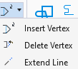

  - En el cuadro de diálogo, ingrese una distancia de -9 metros (nota: el símbolo “–” indica que la línea se acortará) y marca la casilla “From End”.
  - Selecciona el extremo exterior de las seis líneas verticales para modificarlas.
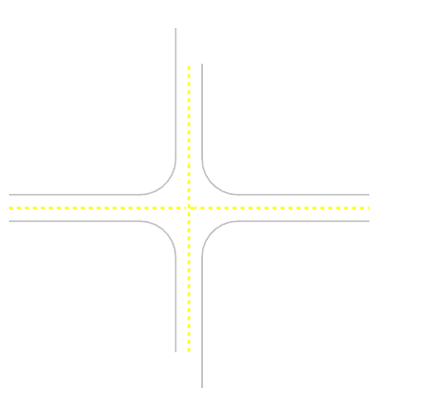
Recortar las tres líneas
Recortar las tres líneas
- Uso de la herramienta Mirror para colocar vialidades adyacentes
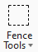
  - En el menú desplegable (fly-down) junto a la herramienta Fence, ubicada en el grupo Selection de la cinta, seleccione Place Fence.
  - En el cuadro de diálogo de la herramienta Place Fence, seleccione “Fence Type” en Block y “Fence Mode” en Overlap. Seleccione con un polígono la intersección de las líneas.
  - En el grupo Manipulate de la cinta, seleccione la herramienta Mirror.
  - Configure el cuadro de diálogo de la herramienta Mirror según los ajustes que se muestran a continuación.
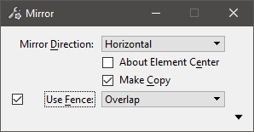
  - Seleccione el extremo de una de las líneas para que la copia reflejada se alinee con la intersección original. Haz clic para aceptar la copia reflejada.
  - Nuevamente, utilizando la herramienta Place Fence, coloque una cerca alrededor de las dos intersecciones.
  - Seleccione la herramienta Mirror y conserve los mismos ajustes mostrados en el paso 4, excepto que ahora cambia la “Mirror Direction” a Vertical.
  - Haga snap al extremo de una de las líneas horizontales y de clic derecho para aceptar.
  - Haga clic en el botón Fit View. Su dibujo ahora debería verse como se muestra a continuación.

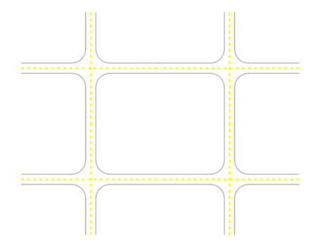
- Usa una combinación de las herramientas descritas en esta lección para completar la traza urbana
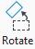
  - Coloque una cerca (Fence) alrededor de las calles en la esquina superior derecha de la cuadrícula de calles. Asegúrese de que la opción Fence Mode esté configurada en “Overlap” en el cuadro de diálogo de la herramienta.
  - Utilice la herramienta Rotate para copiar y rotar las calles cercadas a 150 grados. Asegúrese de mantener los ejes de las calles conectadas. No se preocupe todavía por conectar las líneas de los bordillos.
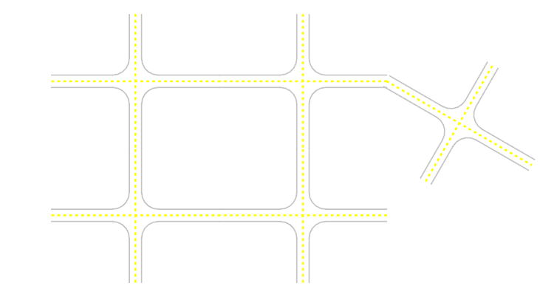
  - Desde el grupo Modify de la cinta, seleccione la herramienta Trim to Element para conectar las líneas de las calles en la esquina inferior derecha. Primero, seleccione la línea que se desea extender y luego la línea a donde se desea extenderla. Repita este procedimiento hasta que todas las líneas estén conectadas.
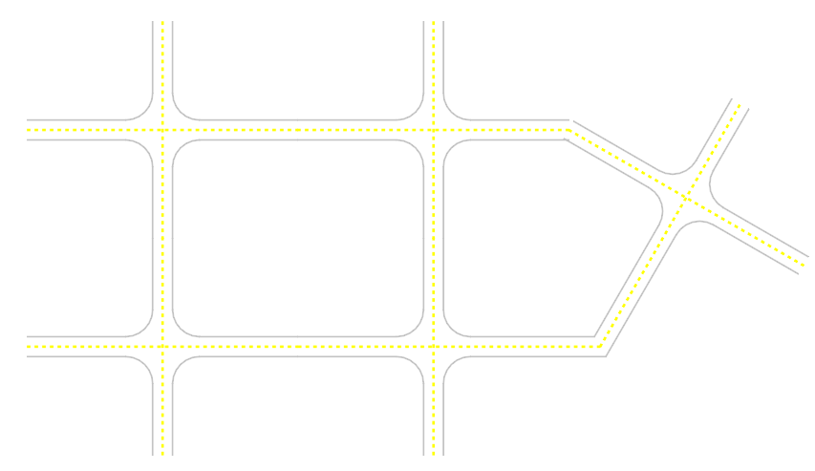
  - Utilice la herramienta Construct Circular Fillet para redondear las conexiones de las calles creadas. En la ventana de configuración de la herramienta Construct Circular Fillet, coloque el radio en 25 metros.
  - Desde el grupo Placement de la cinta, seleccione la herramienta “Place Point or Stream Curve” para dibujar un estanque (la forma no importa) en el bloque central de calles. Nota: puede que se necesite desplegar el menú junto a la herramienta Place Multi-Line para localizar la herramienta Place Point or Stream Curve, como se muestra en la figura a continuación.
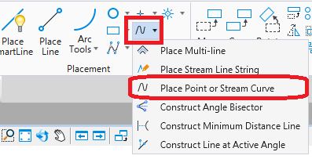

  - Dibuje las líneas del estanque en el nivel Drain_Pond.
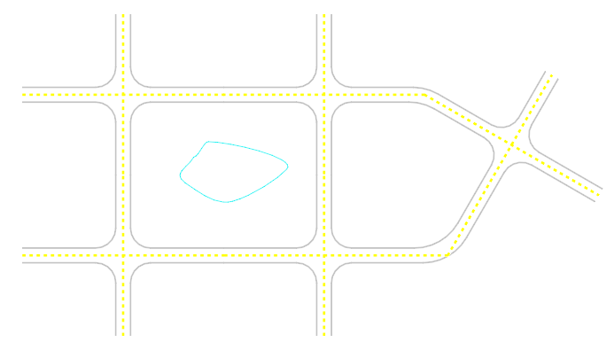
  - Cambie los atributos activos al nivel E_BNDY_Property Line.
  - Del grupo de cintas Manipulate, seleccione la herramienta Move Parallel y en el cuadro de diálogo, active las casillas Make Copy y Use Active Attributes, luego establezca la Distance en 37.5 metros. Copie las líneas de la acera hacia atrás para crear las líneas traseras de la propiedad como se muestra a continuación.
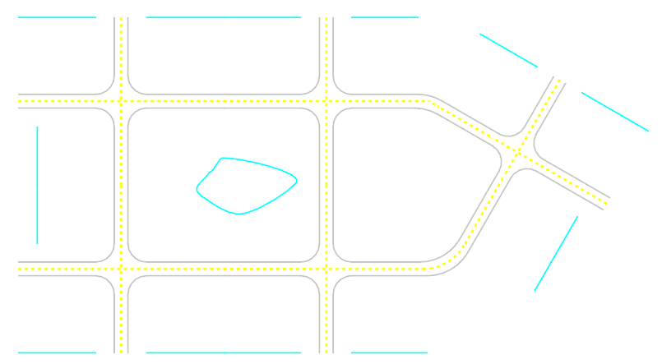

  - Utilice la herramienta Trim to Element para extender las líneas de propiedad hasta que se encuentren con los bordes de la calle.
  - Utilice la herramienta Move Parallel para hacer lotes de 15 metros de ancho y coloque las líneas de propiedad copiadas en el nivel E_BDNY_Property Line. Tenga en cuenta que los lotes extremos de los bloques pueden ser ligeramente mayores a 15 metros.
  - Utilice las herramientas Trim Multiple y Trim to Element para extender o recortar las líneas de propiedad de acuerdo con la figura que se muestra a continuación.

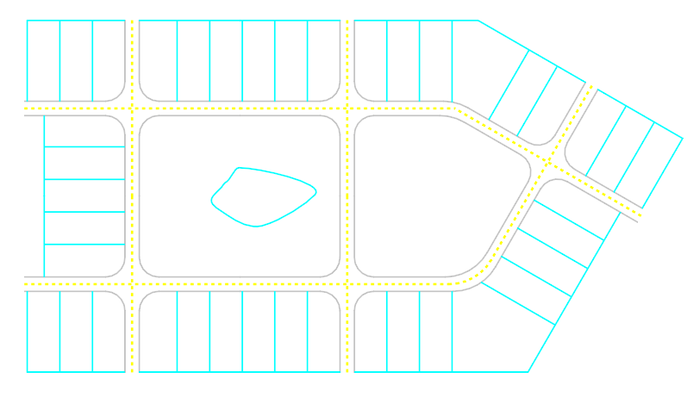

Tarea 5: Impresión y rotulación del plano de catastro urbano
- Uso del editor de texto para agregar nombres de calles.
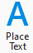
  - Defina el nivel activo como “Draft_Plan_Labels” y cambie el color del nivel a blanco.
  - En la pestaña Annotate, seleccione la herramienta Place Text ubicada en el grupo Text.
  - En el editor de texto, configure el tipo de letra como Cambria y el tamaño en 0.010.
  - Rotule las calles según se muestra a continuación. Tenga en cuenta que el cuadro de diálogo de texto mostrado abajo puede usarse para ajustar el ángulo de colocación del texto.
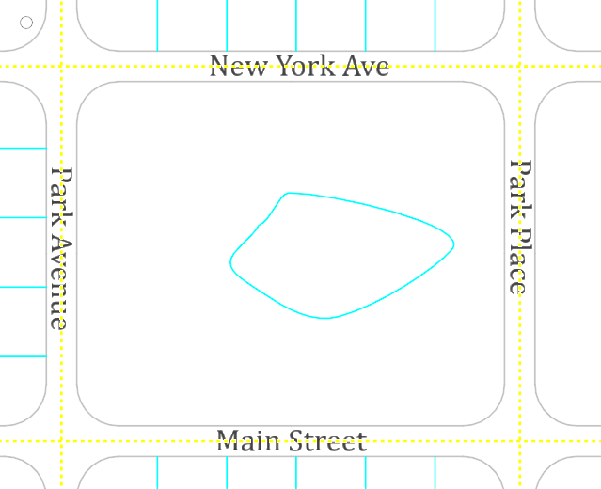
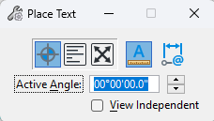

  - Copie el texto “Main Street” utilizando la herramienta Copy, ubicada en el grupo Manipulate Ribbon, y colóquelo dentro del recuadro en el área abierta a la derecha de la calle “Park Place”.
  - En la pestaña Annotate, seleccione la herramienta Edit Text ubicada en el grupo Text. Modifique “Main Street” y reemplácelo por su nombre y la fecha de hoy, como se muestra a continuación.

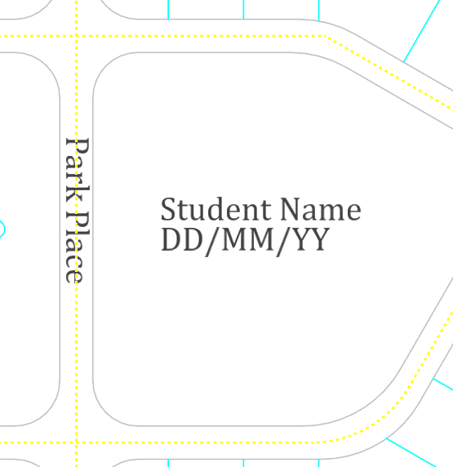

- Impresión del plano de catastro urbano
  - Utilice la herramienta Place Fence para abarcar todo el mapa del catastro urbano.
  - Seleccione Print en la pestaña File. Dentro del menú de impresión, vuelva a seleccionar Print.
  - Configure las opciones de impresión según se muestra en la figura a continuación.

